2007-05-18 _{5011663500-DDE0}

Регулятор температуры серии DTD

Руководство по эксплуатации

Меры предосторожности
Перед началом использования регулятора температуры DTD, далее по тексту, – прибора, обязательно прочтите данное руководство по эксплуатации.
Внимание! Опасность поражения электрическим током!
Не прикасайтесь к клеммам питания.
Не вскрывайте прибор, не убедившись в отсутствии на клеммах напряжения питания.
Предупреждение!
Данный прибор является устройством открытого исполнения, т.е. не имеет защиты от попадания твердых тел и проникновения влаги (IP00). Убедитесь в том, что требования к применению оборудования в данном производстве не допускают возможности возникновения человеческих травм и серьезного материального ущерба при использовании прибора.
- Требуется использование имеющихся соединений без применения пайки (винтовое соединение типа М3, максимальная ширина шайбы 7.2 мм или меньше) с контролем усилия затяжки.
- Не допускайте попадания внутрь прибора пыли и металлических изделий. Это может привести к повреждению прибора.
- Не пытайтесь разбирать прибор. Не прилагайте недопустимых внешних воздействий к корпусу и лицевой панели. Это может привести к отказу в работе прибора.
- Не подключайте провода к терминалам функции «No».
- Убедитесь, что все провода подключены в соответствии с полярностью клемм.
- Не устанавливайте и не используйте прибор в местах с присутствием следующих факторов:
  - газы или жидкости, способные вызвать коррозию; - высокий уровень влажности;
  - высокий уровень радиации;
  - наличие вибраций, возможность присутствия ударов; - высокие значения напряжений, частот.
- При подключении и замене термодатчика необходимо убедится в отсутствии напряжения питания на клеммах прибора.
- При подключении проводов термопары убедитесь в наличии термокомпенсационного провода, требующегося для большинства типов термопар.
- При подключении платинового термометра сопротивления необходимо использовать наиболее короткие (по возможности) длины проводов и максимально удалять провода питания от сигнальных проводов термометра сопротивления во избежание влияния наводок и помех на полезный сигнал.
- Корпус прибора не обеспечивает защиту от попадания твердых тел и проникновения влаги (IP00). В связи с этим он должен быть установлен в месте, защищенном от воздействия высоких температур, влажности, капель воды, пыли, коррозионноопасных материалов, электрических разрядов и вибраций.
- Перед включением прибора убедитесь, что все соединения выполнены правильно, не перепутаны силовые и сигнальные провода, в противном случае возможно серьезное повреждение прибора.
- После отключения питания нельзя прикасаться к внутренним цепям прибора в течение одной минуты – до полной разрядки внутренних конденсаторов. Иначе возможно поражением электрическим разрядом.
- При очистке не используйте кислото- или щелочесодержащих жидкостей. Используйте сухую чистую ветошь.

Наименование отображаемых функций

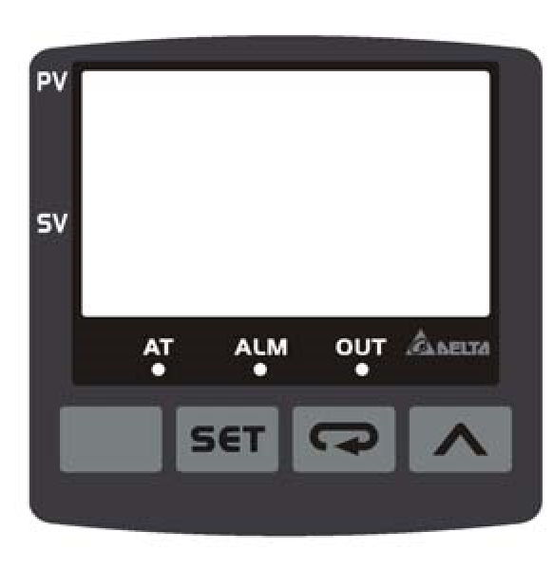
PV дисплей – отображение переменной процесса или тип параметра;
SV дисплей – отображение уставки, параметров чтения переменной, регулирующего параметра или установка значения параметра.
AT светодиод – мигает в режиме работы «Автонастройка» (Autotuning).
OUT светодиод – индикация состояния управляющего выхода.
ALM светодиод - индикация режима тревоги. Включается при срабатывании тревоги Alarm.
– функциональная клавиша. При нажатии выбирается требуемый режим отображения параметров.
– Клавиша режима. При нажатии выбираются устанавливаемые параметры для каждого режима отображения.
– Клавиша «вверх». Служит для увеличения изменяемого значения параметра в
поле SV.

Расшифровка обозначения
DTA - 1_2_3_4_5_ 0
Серия | Регулятор температуры Delta серии D
1_2_3_4 – размер лицевой панели  (ширина х высота) | 4848: 48х48 мм;  4896: 48х96 мм;
5 – тип управляющего выхода | R: релейный выход однополюсный нормально-открытый контакт - 250 В переменного тока, 5 А;  V: импульсный выход по напряжению – 14В  +10% ~ -20% (Макс. ток 40 мА);
0 - опция | 0 – функция связи отсутствует

Технические характеристики
Напряжение питания |  | 100-240 В переменного тока, 50/60Гц
Рабочий диапазон напряжений |  | 85%-110% от номинального
Потребляемая мощность |  | Максимально 6ВА
Метод индикации |  | 7-сегментные светодиодные индикаторы
 |  |  | переменная процесса (PV) – красный цвет, значение уставки (SV) – зеленый цвет.
 | Тип используемых датчиков температуры |  | Термопары: K, J, T, E, N, R, S, B, U, L, Txk
 |  |  | Платиновые термосопротивления: тип Pt100, JPt100
 | Аналоговый вход |  | Токовый: 0-20мА, 4-20мА  Напряжения: 0-5В, 0-10В, 0-70мВ.
 | Метод управления |  | - ПИД-регулирование.  - программное ПИД-регулирование  - двухпозиционный метод управления  - ручная регулировка
 | Управляющие выходы |  | R: релейный выход однополюсный нормальнооткрытый контакт для серии - 250 В переменного тока, 5 А;  V: импульсный выход по напряжению – 14В +10% ~ 20% (Макс. ток нагрузки 40 мА);
 | Точность отображения |  | 0.1^{о} для температурного входа K2, J2, T2, Pt100-2,  JPt100;  1^{о} для остальных.
 | Цикл измерения |  | 0.4 с
 | Вибропрочность |  | 10-55 Гц, 10м/с² в течение 10 минут по каждой из трех осей
 | Ударопрочность |  | Макс. 300 м/с², одиночный удары не более 3 раза в любом направлении по каждой из трех координат
 | Рабочая температура окружающей среды |  | 0⁰ … +50⁰ С
 | Температура хранения |  | -20⁰ … +65⁰ С
 | Максимальная высота установки |  | до 2000 м над уровнем моря
 | Влажность окружающей среды |  | 35% - 85% относительной влажности (без образования конденсата)

Задание параметров алгоритма регулирования, настройка и конфигурирование прибора
В приборе существует три режима работы: рабочий (текущие настройки прибора), регулирования (управление параметрами алгоритма управления), параметров регулятора начальная инициализация.

h Выбор необходимого режима
В рабочем режиме при включении питания индицируется текущая температура PV и уставка SV. При удерживании кнопки в течении времени, меньшем 3 секунд, происходит переключение в режим задания параметров регулирования. При удерживании в течение времени, большем 3 секунд, происходит переключение в режим начальной
инициализации. При однократном нажатии кнопки в режимах задания параметров регулирования или начальной инициализации происходит переключение в рабочий режим.
Кнопкой изменяется уставка температуры на дисплее SV.
Нажмите «SET» в течение времени,  меньшем 3 секунд. | Нажмите «SET» в течение времени,  большем 3 секунд.
Режим

параметров

регулирования

(
настройка

алгоритма

управления
)

Режим

работы

(
Управление

текущими

настройками

прибора
)

Режим

начальной

инициализации

(
конфигурирование

регулятора
)

Нажмите

«SET»
Нажмите

«SET»

h Выбор необходимого параметра и изменение значения
Во всех трех режимах работы клавишей производится выбор требуемого параметра.
После этого для изменения его значения надо нажать клавишу . При этом, если редактируется число, то на дисплее SV будет мигать последняя цифра, а если текстовые символы - то мигать сообщение на дисплее.
Пример.
1.Переход из режима STOP в режим RUN. Нажав , выбрать параметр , при этом на дисплее SV индицируется состояние STOP./ Надо нажать , и замигает сообщение RUN. Кнопкой зафиксировать это состояние.
2. Изменение величины уставки температуры с 80 до 120.
Нажать и в числе 0080 замигает правая цифра 0 (младший разряд). Нажать, и замигает цифра 8. Затем нажать 4 раза , и на дисплее в числе 0020 будет мигать цифра 2.
Нажать и замигает 0 слева. После нажатия кнопки в числе 0120 на дисплее будет мигать цифра 1. Нажатие кнопки зафиксирует введённое значение.

Настройка параметров измерительного входа

h Выбор типа входа
При включении DTD на дисплее SV индицируется тип установленного термопреобразователя (по умолчанию - термопара K1). Удерживая нажатой кнопку , более 3 сек в рабочем режиме на PV дисплее будет индицироваться параметр
.

Нажатием кнопки производится выбор необходимого типа датчика или входа, а нажатие кнопки фиксирует выбранный тип.
Внимание! В случае выбора токового входа к входной клемме необходимо подключить резистор 249 Ом.

h Установка единиц измерения
После выбора типа входа для выбора необходимых единиц измерения необходимо нажать клавишу . При выбранном типе входа – термопреобразователь, на PV будет индицироваться , и нажатием клавиши выбирается единица измерения (^{о}С или
о
F). При выбранном аналоговом входе на PV дисплее будет индицироваться параметр
, и изменением его значения устанавливается положение десятичной точки. Кнопкой
фиксируется выбранные значения.

h Установка диапазона входных величин
После выбора единиц измерения при нажатии кнопки на дисплее индицируется параметр . Используя кнопки и , устанавливается максимальное значение температурного диапазона. При нажатии кнопки повторно на дисплее индицируется параметр .Используя кнопки и на дисплее устанавливается минимальное значение температурного диапазона. По умолчанию установлен максимальный диапазон для каждого типа входа (см. таблицу ниже). При выходе измеренной величины за пределы диапазона показания PV начинают мигать и DTD останавливает работу.
При выборе аналогового входа также необходимо использовать значения параметров и для задания диапазона входного сигнала. Так, например, при установке
входа 4-20мА необходимо установить TP-H =2000, TP-L =400. Это значит, что величина PV=1200 означает, что входной сигнал равен 12мА при дискретности 0.01мА.

h Компенсация неточности измерения входной величины
При необходимости корректировки масштабирования входной величины, надо перейти в режим параметров регулирования, однократно нажав кнопку в рабочем режиме. Последовательно нажимая кнопку, войти в редактирование параметра компенсации входной величины . Модификация этого параметра прибавит к измеренному значению установленную величину компенсации, то есть PV = измеренное значение + величина компенсации.
Повторно нажав кнопку войти в редактирование параметра умножения 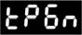. Модификация этого параметра умножит измеренное значение на коэффициент умножения, то есть PV = измеренное значение х (1+ параметр умножения /1000) + величина компенсации.
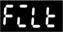
Повторно нажимая , войти в редактирование параметра программной фильтрации измеренной величины (по умолчанию = 2). Увеличение его значения увеличит стабильность входного сигнала, но замедлит реакцию на его быстрые изменения.

Типы входных аналоговых сигналов и температурных датчиков:
Тип входа | Индикация на дисплее | Диапазон
4-20мА | 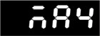 | -999 … 9999
0-20мА | 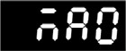 | -999 … 9999
0-10В | 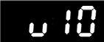 | -999 … 9999
0-5В |  | -999 … 9999
0-70мА | 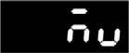 | -999 … 9999
Платиновый термометр – сопротивление (Pt100) тип 2. | 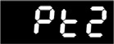 | -99.9 … +600.0 ⁰С
Платиновый термометр – сопротивление (Pt100) тип 1. | 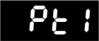 | -200 … +600 ⁰С
Платиновый термометр – сопротивление (JPt100) тип 2. | 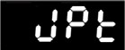 | -20.0 … +400.0 ⁰С
Термопара типа Txk (ТХК производства СССР или РФ) | 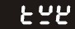 | -200 … +800 ⁰С
Термопара типа U |  | -200 … +500 ⁰С
Термопара типа L (ТХК импортная) |  | -200 … +850 ⁰С
Термопара типа B (ТПР) |  | +100 … +1800 ⁰С
Термопара типа S (ТПП) |  | 0 … +1700 ⁰С
Термопара типа R (ТПП) |  | 0 … +1700 ⁰С
Термопара типа N (ТНН) |  | -200 … +1300 ⁰С
Термопара типа E (ТХКн) |  | 0 … +600 ⁰С
Термопара типа T (ТМК) тип 2 | 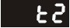 | -99.9 … +400.0 ⁰С
Термопара типа T (ТМК) тип 1 |  | -200 … +400 ⁰С
Термопара типа J (ТЖК) тип 2 | 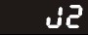 | -99.9 … +999.9 ⁰С
Термопара типа J (ТЖК) тип 1 |  | -200 … +1200 ⁰С
Термопара типа K (ТХА) тип 2 | 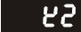 | -99.9 … +999.9 ⁰С
Термопара типа K (ТХА) тип 1 |  | -200 … +1300 ⁰С

Настройка параметров процесса управления

h Выбор закона управления нагревом/охлаждением
Данный регулятор реализует две функции – нагрева и охлаждения. Разница между ними состоит в том, что в функции нагрева управляющий выход активируется при падении температуры (например, для включения нагревательного элемента), а в функции охлаждения управляющий выход активируется при превышении температуры (например, для включения компрессора охлаждения).
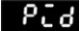
Удерживая нажатой кнопку более 3 сек в рабочем режиме, на PV дисплее будет индицироваться параметр . Нажимая кнопку 4 раза, войти в редактирование параметра . По умолчанию установлен параметр (двухпозиционный режим ВКЛ/ВЫКЛ). Нажимая кнопку можно выбрать параметр (ПИДрегулирование), или 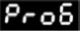 (программное ПИД-регулирование ) или (ручное управление). Повторно нажав кнопку, войти в редактирование параметра , модификация которого установит режим нагрева или охлаждения 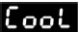.
Нажать кнопку для возврата в рабочий режим.

h Установка режима РАБОТА/СТОП
Нажав кнопку , войти в редактирование параметра . По умолчанию установлен режим (РАБОТА). Используя кнопку , можно установить режим
(СТОП), зафиксировать значение кнопкой , при этом управляющий выход выключится и процесс регулирования будет остановлен.

h Настройка параметров двухпозиционного режима регулирования (ВКЛ/ВЫКЛ)
Нажать кнопку в рабочем режиме. При работе DTD в двухпозиционном режиме для управления нагревом на PV дисплее будет индицироваться , а для управления охлаждением .
Модификация этих параметров даёт возможность задавать гистерезис при переключении выхода. Когда входная величина больше (при управлении охлаждением) или меньше (при управлении нагревом) чем уставка SV и величина гистерезиса, то будет происходить включение выхода. Если значение гистерезиса не равно 0 , то переключение выхода будет производиться в соответствии с диаграммой.

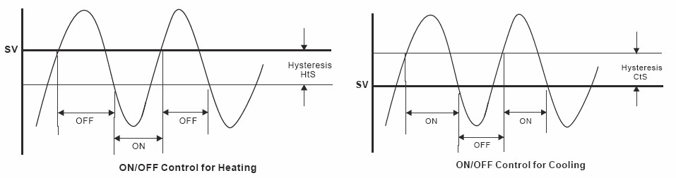

h Настройка параметров режима ПИД-регулирования
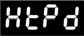
При настройке параметров ПИД-регулирования прежде всего необходимо задать время цикла регулирования. Нажать кнопку в рабочем режиме, и на PV дисплее будет индицироваться . При нажатии кнопки 5 раз на дисплее появятся параметры цикла управления нагревом или охлаждением 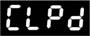. Цикл устанавливается исходя из инерционности системы, причем, чем меньше время реакции, тем меньший цикл может быть установлен, тем чаще будет коммутация выхода и точнее управление. При релейном выходе меньше срок службы реле, поэтому предпочтительнее при ПИДрегулировании использовать импульсный выход. По умолчанию установлено время цикла 20 сек.
Параметры P, I, D устанавливаются автоматически с помощью функции автотестирования или вручную.
При установке параметра в состояние ON, при нахождении DTD в режиме RUN, будет производиться автонастройка параметров P, I, D. При этом в процессе настройки будет происходить мигание светодиода AT, по её завершении индикатор погаснет. ПИД параметры автоматически сохранятся в памяти DTD.
Для ввода ПИД параметров вручную необходимо войти в редактирование параметра и нажать кнопку . Появится индикация параметра (полоса
пропорциональности), с помощью которого производится настройка пропорционального регулирования.
Пояснение на диаграмме:

(% вкл .выхода) (% вкл .выхода)
%
100

0
%

SV-Pb

SV

Процесс

нагрева

(
Температура
)

%
100
%
0
SV+Pb

SV
Процесс

охлаждения

(
Температура
)

Полоса пропорциональности Полоса пропорциональности
(P) (P)

Чем более параметр P, тем менее возможность перерегулирования (превышения значения уставки), но тем дольше будет время её достижения. Это применимо в системах с малой инерционностью. Напротив, чем меньше параметр P, тем более вероятно перерегулирование, меньше время достижения уставки и чаще встречается нестабильность процесса. Меньшее значение P применимо для инерционных систем.
Настройка постоянной интегрирования . Чем больше значение I, тем длиннее время интегрирования и время достижения уставки, но меньше нестабильность процесса и выше статическая точность. Наоборот, чем менее значение I, тем меньше время интегрирования и время достижения уставки, но больше нестабильность процесса и возможно перерегулирование.
Настройка постоянной дифференцирования . Чем больше значение D, тем быстрее скорость реакции, и регулятор лучше отрабатывает внешние возмущения системы. Однако слишком большое значение D, может привести к перерегулированию.
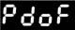
Параметры для ПИД-регулятора. Установленное по умолчанию время интегрирования позволяет температуре достигнуть уровня уставки наиболее быстро. Параметр служит для компенсации статической ошибки при ПД-регулировании. Эти два
параметра определяют скважность сигнала управления, при которой будет достигнута заданная температура.
Например, если при скважности 20% заданная температура равна текущей, то наилучшим значением будет 20,0. Параметр может быть получен при автонастройке или введён вручную.

h Настройка параметров программного управления ПИД-регулированием
Режим программного ПИД-регулирования даёт возможность задавать 8 шагов программы (уставок температуры и времени) и непосредственно наблюдать текущий выполняемый шаг, время и текущее значение уставки. Также возможно определить тип управления после окончания программы: остановить управление или поддерживать последнюю заданную температуру.
Программирование. Для этого необходимо, войти в режим параметров начальной
инициализации и задать значение параметра программное управление.
,
как

Далее производится индикация параметров, значения которых необходимо задать.
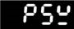
Нажав кнопку войти в режим регулирования. Параметр на PV дисплее задаёт число шагов программы (до 8 шагов). После завершения ввода, нажав на дисплее высветится параметр 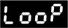, определяющий число циклов повторения программы (1-99).
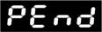
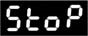
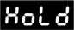
Нажав , установить значение параметра , определяющий работу DTD после завершении программы: задание значения приводит к прекращению управления после окончания программы, а значение обеспечивает поддержание температуры, заданной последним шагом программы.
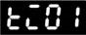
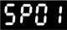
Нажав , войти в редактирование уставки температуры шага 1. Используя кнопки и , установить её значение. Далее, нажав кнопку , войти в редактирование длительности шага
Используя кнопки и установить её значение (до 9999 минут). После нажатия кнопки , аналогично производится редактирование остальных шагов программы, количество которых определено параметром 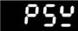. Если число шагов превышает заданное, то эти шаги не индицируются на дисплее.
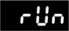
Нажав , вернуться в рабочий режим и, выбрать параметр и установить его значение как . При этом программа сразу запустится с первого шага.
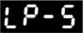
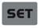
При работе, на SV дисплее может индицироваться текущее значение 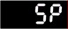 (по умолчанию), оставшееся до окончания шага время 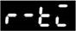, номер выполняемого цикла и шага . Выбор индицируемого параметра производится кнопкой и фиксируется нажатием .

h Настройка параметров ручного управления
Выбрать в параметре режим ручного управление . В рабочем режиме, последовательно нажимая кнопку , установить редактируемый параметр 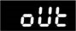.
Кнопками установить необходимое значение скважности сигнала управления. В процессе работы это значение можно изменять, и оно сохраняется при выключении.
и

Установка параметров аварийной сигнализации h Типы аварийной сигнализации
Нажатием кнопки более 3 сек войти в режим начальной инициализации. (Индицируется параметр на PV дисплее). Нажимая кнопку 6 раз, войти в режим установки параметров сигнализации 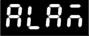. Используя кнопку выбрать любой из 9 типов реакции на аварийную ситуацию. Выходы активируются при отклонении от значения уставки (SV) текущего значения температуры (PV) в большую или меньшую сторону.
Установленное значение | Тип реакции выхода аварийной сигнализации | Функция на выходе
0 | Нет функции аварийной сигнализации | Выход отключен
1 | Выход за границы верхнего и нижнего пределов температуры. Выход включается, когда текущее значение температуры PV выше, чем значение уставки SV+AL-H (верхний предел сигнализации) или ниже, чем значение уставки SV-AL-L (нижний предел сигнализации). | 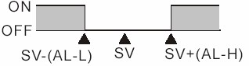
2 | Выход за границу верхнего предела. Выход включается, когда текущее значение температуры PV выше, чем значение уставки SV+AL-H (верхний предел сигнализации). | 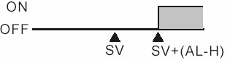
3 | Выход за границу нижнего предела. Выход включается, когда текущее значение температуры PV ниже, чем значение уставки SV-AL-L (нижний предел сигнализации). | 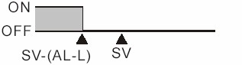
4 | Выход за границы верхнего и нижнего пределов температуры по абсолютному значению. Выход включается, когда текущее значение температуры PV выходит за пределы, установленные значениями AL-H и AL-L. | 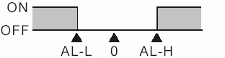
5 | Выход за границу верхнего предела температуры по абсолютному значению. Выход включается, когда текущее значение температуры PV выходит за предел, установленный значением AL-H. | 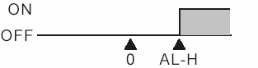
6 | Выход за границу нижнего предела температуры по абсолютному значению. Выход включается, когда текущее значение температуры PV выходит за предел, установленный значением AL-L. | 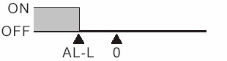
7 | Выход за границу верхнего предела с гистерезисом. Выход включается, когда текущее значение температуры PV выше, чем значение уставки SV+(AL-H), а выключается, когда текущее значение температуры PV ниже, чем значение уставки SV+(AL-L). | 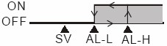
8 | Выход за границу нижнего предела с гистерезисом. Выход включается, когда текущее значение температуры PV ниже, чем значение уставки SV-(AL-H), а выключается, когда текущее значение температуры PV выше, чем значение уставки SV-(AL-L). | 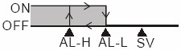
9 | Выход включается, когда запускается программа и выключается после окончания программы | ON  OFF  Prog. Start Prog. End

h Установка состояния выхода аварийной сигнализации
Существует возможность задать любое из 4 состояний выхода. После выбора необходимого типа реакции выхода сигнализации нажать кнопку (параметр 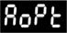 индицируется). Кнопкой установить необходимую опцию и редактируемый параметр замигает. Повторным нажатием изменить состояние. Кнопкой зафиксировать выбранные значения. По умолчанию установлено значение 0000- все опции отключены. Возможен выбор всех опций при установке 1111.
Спящий режим выхода |  | Выход аварийной сигнализации активен, когда текущая температура находится в диапазоне ± 2⁰ от величины уставки.
Инверсия выхода | 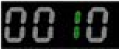 | Когда выход аварийной сигнализации активен, то контакты выходного реле аварийного выхода открыты. Когда аварийная ситуация отсутствует, то контакты реле замкнуты.  Индикатор аварийной сигнализации имеет отношение только к критериям формирования сигнала аварии, но не к состоянию контактов реле.
Удержание состояния выхода | 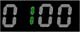 | При активизации выхода аварийной сигнализации его состояние запоминается и удерживается до тех пор, пока не переключить прибор в режим СТОП.
Запоминание двух  экстремальных значений |  | 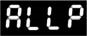  Когда выход аварийной сигнализации активен, прибор способен запоминать предельные значения температуры и выдавать на дисплей их значения в параметрах: ( 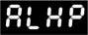 - наибольшую температуру) и ( - наименьшую температуру.) Перед активированием выхода в параметрах записано .  При выключении прибора информация не сохраняется.

Примечание: Не устанавливать состояния спящего режима, режима удержания, и индикации экстремальных значений в режимах сигнализации 7, 8, 9.
h Исключения:
- Когда DTD выключен, находится в состоянии СТОП или функция аварии неактивна, то статус спящего режима обнуляется.
- При отсутствии входного датчика или ошибке по входу статус аварийного выхода не меняется.
- Модификация логики работы аварийной сигнализации не меняет статус спящего режима. Он сбрасывается только при переключении прибора в СТОП и повторном переключении в режим регулирования (РАБОТА).

Индикация ошибок
Статус ошибки | Сообщени я при  инициа- лизации | Не подсоеди- нён датчик | Ошибка входного сигнала | Измеренное значение  больше верхнего предела | Измеренное значение  меньше нижнего предела | Выход за предустано вленные пределы
PV | 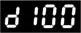 |  |  |  |  | мигание
SV | 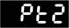 | 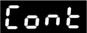 | 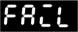 | нет | нет | нет
Пояснение | Индикаци я версии программ ы и типа датчика | Слишком большой входной сигнал, нет датчика или несоответ- ствующий  тип датчика | Нестабил  ь-  ный входной сигнал | На индикацию поступает число более 10999 | На индикацию поступает число менее  -1999 | Измеренное значение температуры выходит за заданный диапазон

Назначение терминалов
Используемые обозначения
Vac – переменное напряжение;
Vdc – постоянное напряжение; AC – переменный ток; DC – постоянный ток;
Тс – термопара;
RTD – термосопротивление; OUTPUT – управляющий выход;
ALM - выход аварийной сигнализации;
COM – общий;
NC – Н.З. (нормально закрытый);
NO – Н.О. (нормально открытый);

DTD4848R0  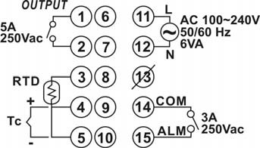 | DTD4848V0  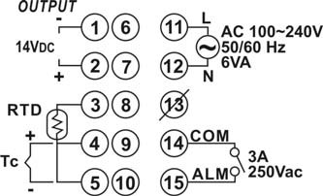
DTD4896R0  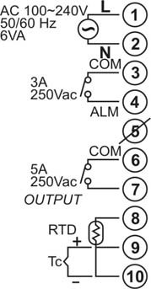 | DTD4896V0  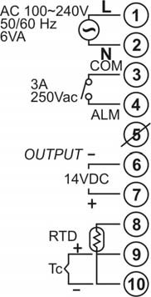

Размеры установочных отверстий
 | DTD4848 | 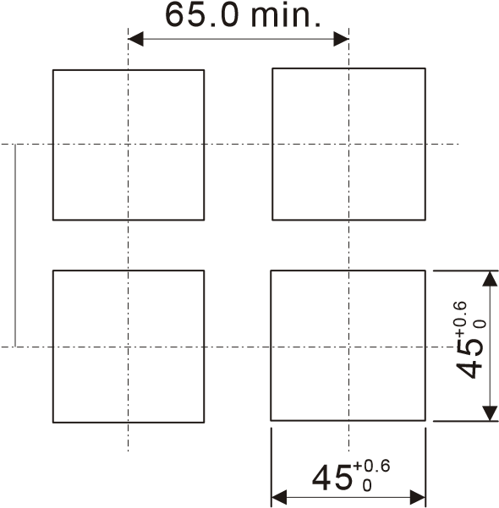 |  | DTD4896 | 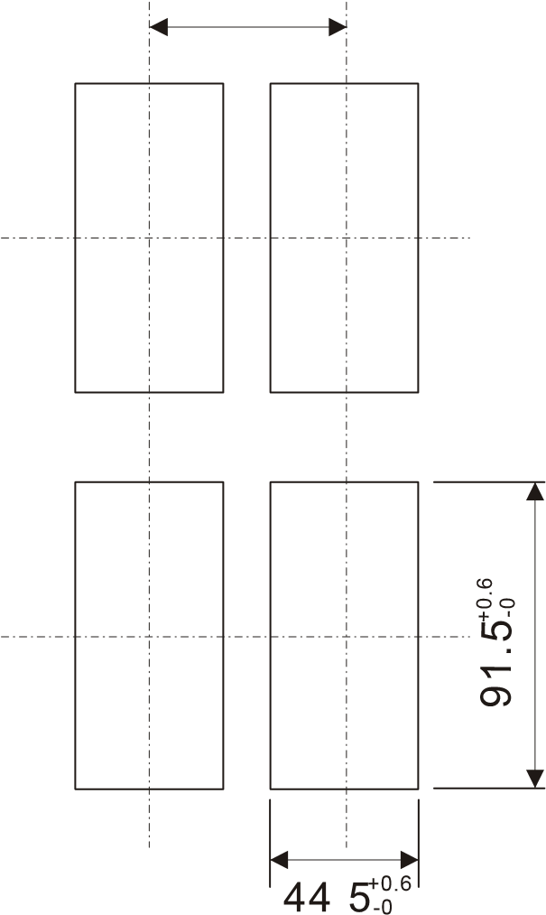60.0 min.
 | 6  0  .  0  m  i  n  . |  |  | 1  2  0  .  0  m  i  n  .

Монтаж
- Вставьте прибор в окно монтажной панели;
- Вставьте крепежные кронштейны в пазы снизу и сверху прибора, далее выдвиньте прибор до упора крепежных кронштейнов в поверхность монтажной панели;
- Вставьте и затяните винты в крепежные кронштейны для закрепления прибора на его рабочем месте.
